3-1장 0402.
2100998 이수찬
// **********************************************
// 제 목 : 과제1
// 날 짜 : 2025년 4월 2일
// 작성자 : 2100998 이수찬
// **********************************************
- 과제1
  - 구조체와 클래스의 차이점을 설명하라.
    - 구조체는 변수선언만 들어가는 반면, 클래스에는 함수선언도 같이 들어가는 차이점이 있음.

  - 클래스와 객체의 차이점을 설명하라.
    - 클래스는 전체를 만들어서 어떻게 구성할지 설정하는 것이고 객체는 클래스에 포함된 함수를 사용할 수 있도록 만든 것임.

  - sizeof(클래스명)의 결과값은 어떻게 계산될지 설명하라
    - 클래스 형식의 개체가 차지하는 바이트수를 나타내는 연산

- 과제2
// **********************************************
// 제 목 : 과제2
// 날 짜 : 2025년 4월 2일
// 작성자 : 2100998 이수찬
// **********************************************

#include<iostream> // 입출력 위한 헤더파일
using namespace std; // 이름공간 설정
class triangle {// 클래스 생성 후 이름 선언
public: //공개자료
int height; //높이 정수형 멤버변수 선언
int width; //밑변 정수형 멤버변수 선언

int result(); //결과 멤버함수 생성
}; // 클래스 생성 종료

int triangle::result() { //멤버함수 정의
return height * width / 2; //삼각형 넓이 공식
}//멤버함수 정의 종료

int main() { //메인함수 시작
triangle a;//객체 선언
a.width = 3; //객체의 밑변
a.height = 4; //객체의 높이

cout << "삼각형의 면적은: " << a.result() << endl; // 출력
}//메인함수 종료

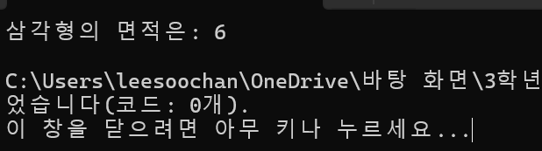

- 과제3
// **********************************************
// 제 목 : 과제3
// 날 짜 : 2025년 4월 2일
// 작성자 : 2100998 이수찬
// **********************************************

#include<iostream> // 입출력 위한 헤더파일
using namespace std; // 이름공간 설정
class Sphere {// 클래스 생성 후 이름 선언
public: //공개자료
float radius; //반지름 정수형 멤버변수 선언

float volume_result(); //결과 멤버함수 생성
float surface_result(); //결과 멤버함수 생성
}; // 클래스 생성 종료

float Sphere::volume_result() { //멤버함수 정의
return (4.0/3.0)*pow(radius,3)*3.14; //부피 공식
}//멤버함수 정의 종료

float Sphere::surface_result() { //멤버함수 정의
return 4 * 3.14 * pow(radius,2); //표면적 넓이 구하기
}//멤버함수 종료

int main() { //메인함수 시작
Sphere a;//객체 선언
a.radius = 5; //객체의 반지름

cout << "구의 부피는: " << a.volume_result() << endl; // 출력
cout << "구의 표면적은: " << a.surface_result() << endl;//출력
}//메인함수 종료
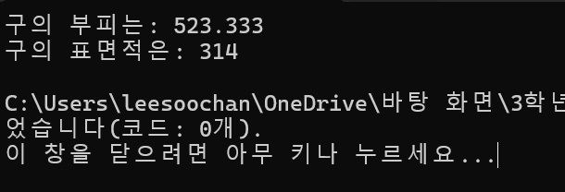

- 과제4
// **********************************************
// 제 목 : 과제4
// 날 짜 : 2025년 4월 2일
// 작성자 : 2100998 이수찬
// **********************************************

#include<iostream> // 입출력 위한 헤더파일
using namespace std; // 이름공간 설정
class Rectangle {// 클래스 생성 후 이름 선언
public: //공개자료
int width; //밑변 멤버변수 선언
int height;//높이 멤버변수 선언
int x; //x좌표 멤버변수 선언
int y; //y좌표 멤버변수 선언

int result(); //결과 멤버함수 생성
int round_result(); //결과 멤버함수 생성
int xpoint();//x좌표 멤버함수 생성
int ypoint(); // y좌표 멤버함수 생성
}; // 클래스 생성 종료

int Rectangle::result() { //멤버함수 정의
return width*height; //면적 구하기
}//멤버함수 정의 종료

int Rectangle::round_result() { //멤버함수 정의
return 2*width+2*height; //둘레 구하기
}//멤버함수 종료

int Rectangle::xpoint() {//멤버함수 정의
return x + width; // x좌표 구하기
}

int Rectangle::ypoint() { // 멤버함수 정의
return y - height; //y좌표 구하기
}//멤버함수 종료

int main() { //메인함수 시작
Rectangle a;//객체 선언
a.width = 3; //사각형의 밑변
a.height = 4;//사각형의 높이
a.x = 1; // x좌표 초기 값
a.y = 2; //y좌표 초기 값
cout << "사각형의 면적은: " << a.result() << endl; // 출력
cout << "사각형의 둘레길이는: " << a.round_result() << endl;//출력
cout << "사각형의 우측하단의 좌표는(" << a.xpoint() << "," << a.ypoint() <<")" << endl;//출력
}//메인함수 종료
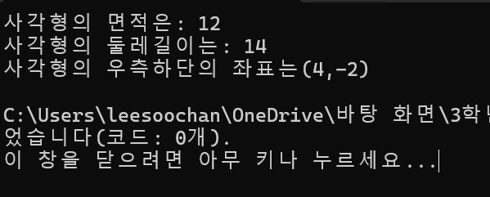

- 과제5
// **********************************************
// 제 목 : 과제5
// 날 짜 : 2025년 4월 2일
// 작성자 : 2100998 이수찬
// **********************************************

#include<iostream> // 입출력 위한 헤더파일
using namespace std; // 이름공간 설정
class Rectangle {// 클래스 생성 후 이름 선언
public: //공개자료
int width; //밑변 멤버변수 선언
int height;//높이 멤버변수 선언
int x; //x좌표 멤버변수 선언
int y; //y좌표 멤버변수 선언

int result(); //결과 멤버함수 생성
int round_result(); //결과 멤버함수 생성
int xpoint();//x좌표 멤버함수 생성
int ypoint(); // y좌표 멤버함수 생성
}; // 클래스 생성 종료

int Rectangle::result() { //멤버함수 정의
return width*height; //면적 구하기
}//멤버함수 정의 종료

int Rectangle::round_result() { //멤버함수 정의
return 2*width+2*height; //둘레 구하기
}//멤버함수 종료

int Rectangle::xpoint() {//멤버함수 정의
return x + width; // x좌표 구하기
}

int Rectangle::ypoint() { // 멤버함수 정의
return y - height; //y좌표 구하기
}//멤버함수 종료

int main() { //메인함수 시작
Rectangle a;//객체 선언
cout << "사각형의 좌측상단좌표(x,y): "; // x,y 좌표 입력위한 출력
cin >> a.x >> a.y; //x,y좌표 입력
cout << endl; // 줄변경

cout << "사각형의 폭과 높이(width, height): "; // 폭과 높이 입력위한 출력
cin >> a.width >> a.height; // 폭, 높이 입력
cout << endl;//줄변경

cout << "사각형의 면적은: " << a.result() << endl; // 출력
cout << "사각형의 둘레길이는: " << a.round_result() << endl;//출력
cout << "사각형의 우측하단의 좌표는(" << a.xpoint() << "," << a.ypoint() << ")" << endl;//출력
}//메인함수 종료
